

**PROPOSAL PENGAJUAN TUGAS AKHIR**

**PERANCANGAN DAN REALISASI MODULATOR DAN DEMODULATOR 16-QAM DENGAN SINYAL INFORMASI 2400 BPS LAJU BIT DATA DAN FREKUENSI SINYAL PEMBAWA 9600 HZ**

**BIDANG KEGIATAN:**

**Proposal Tugas Akhir Program Studi D4 Teknik Telekomunikasi**

Diusulkan oleh:

Desi Dewi Anjani; 151344009; 2015

**POLITEKNIK NEGERI BANDUNG**

**BANDUNG**

**2019**

**PENGESAHAN PROPOSAL TUGAS AKHIR**

1. Judul Kegiatan : Perancangan dan Realisasi Modulator dan

Demodulator 16-QAM Dengan Sinyal Informasi 2400 Bps Laju Bit Data dan Frekuensi Sinyal Pembawa 9600 Hz

2. Bidang Kegiatan : Proposal Tugas Akhir Program Studi D4 Teknik

Telekomunikasi

3. Pengusul

a. Nama Lengkap : Desi Dewi Anjani

b. NIM : 151344009

c. Jurusan : Teknik Elektro

d. Politeknik : Politeknik Negeri Bandung

e. Alamat Rumah : Jln H. Darham RT 03

RW 02 No.20 Desa Babakan Peuteuy

Kecamatan Cicalengka

Kabupaten Bandung

f. Nomor Tel/HP : 0895320078015

g. Email : [desidewianjani26@gmail.com](mailto:desidewianjani26@gmail.com)

4. Dosen Pendamping

a. Nama Lengkap dan Gelar : Slameta, S.T., M.Eng.

b. NIDN : 0010116114

c. Alamat Rumah : Jl. Sipil No. 03 Perumahan Polban Bandung

d. Nomot Tel/HP : 081573515781

5. Biaya Kegiatan Total

a. Biaya Total : Rp 2.775.000

b. Sumber lain : -

7. Jangka Waktu Pelaksanaan : 5 bulan

Bandung, 30 Januari 2019

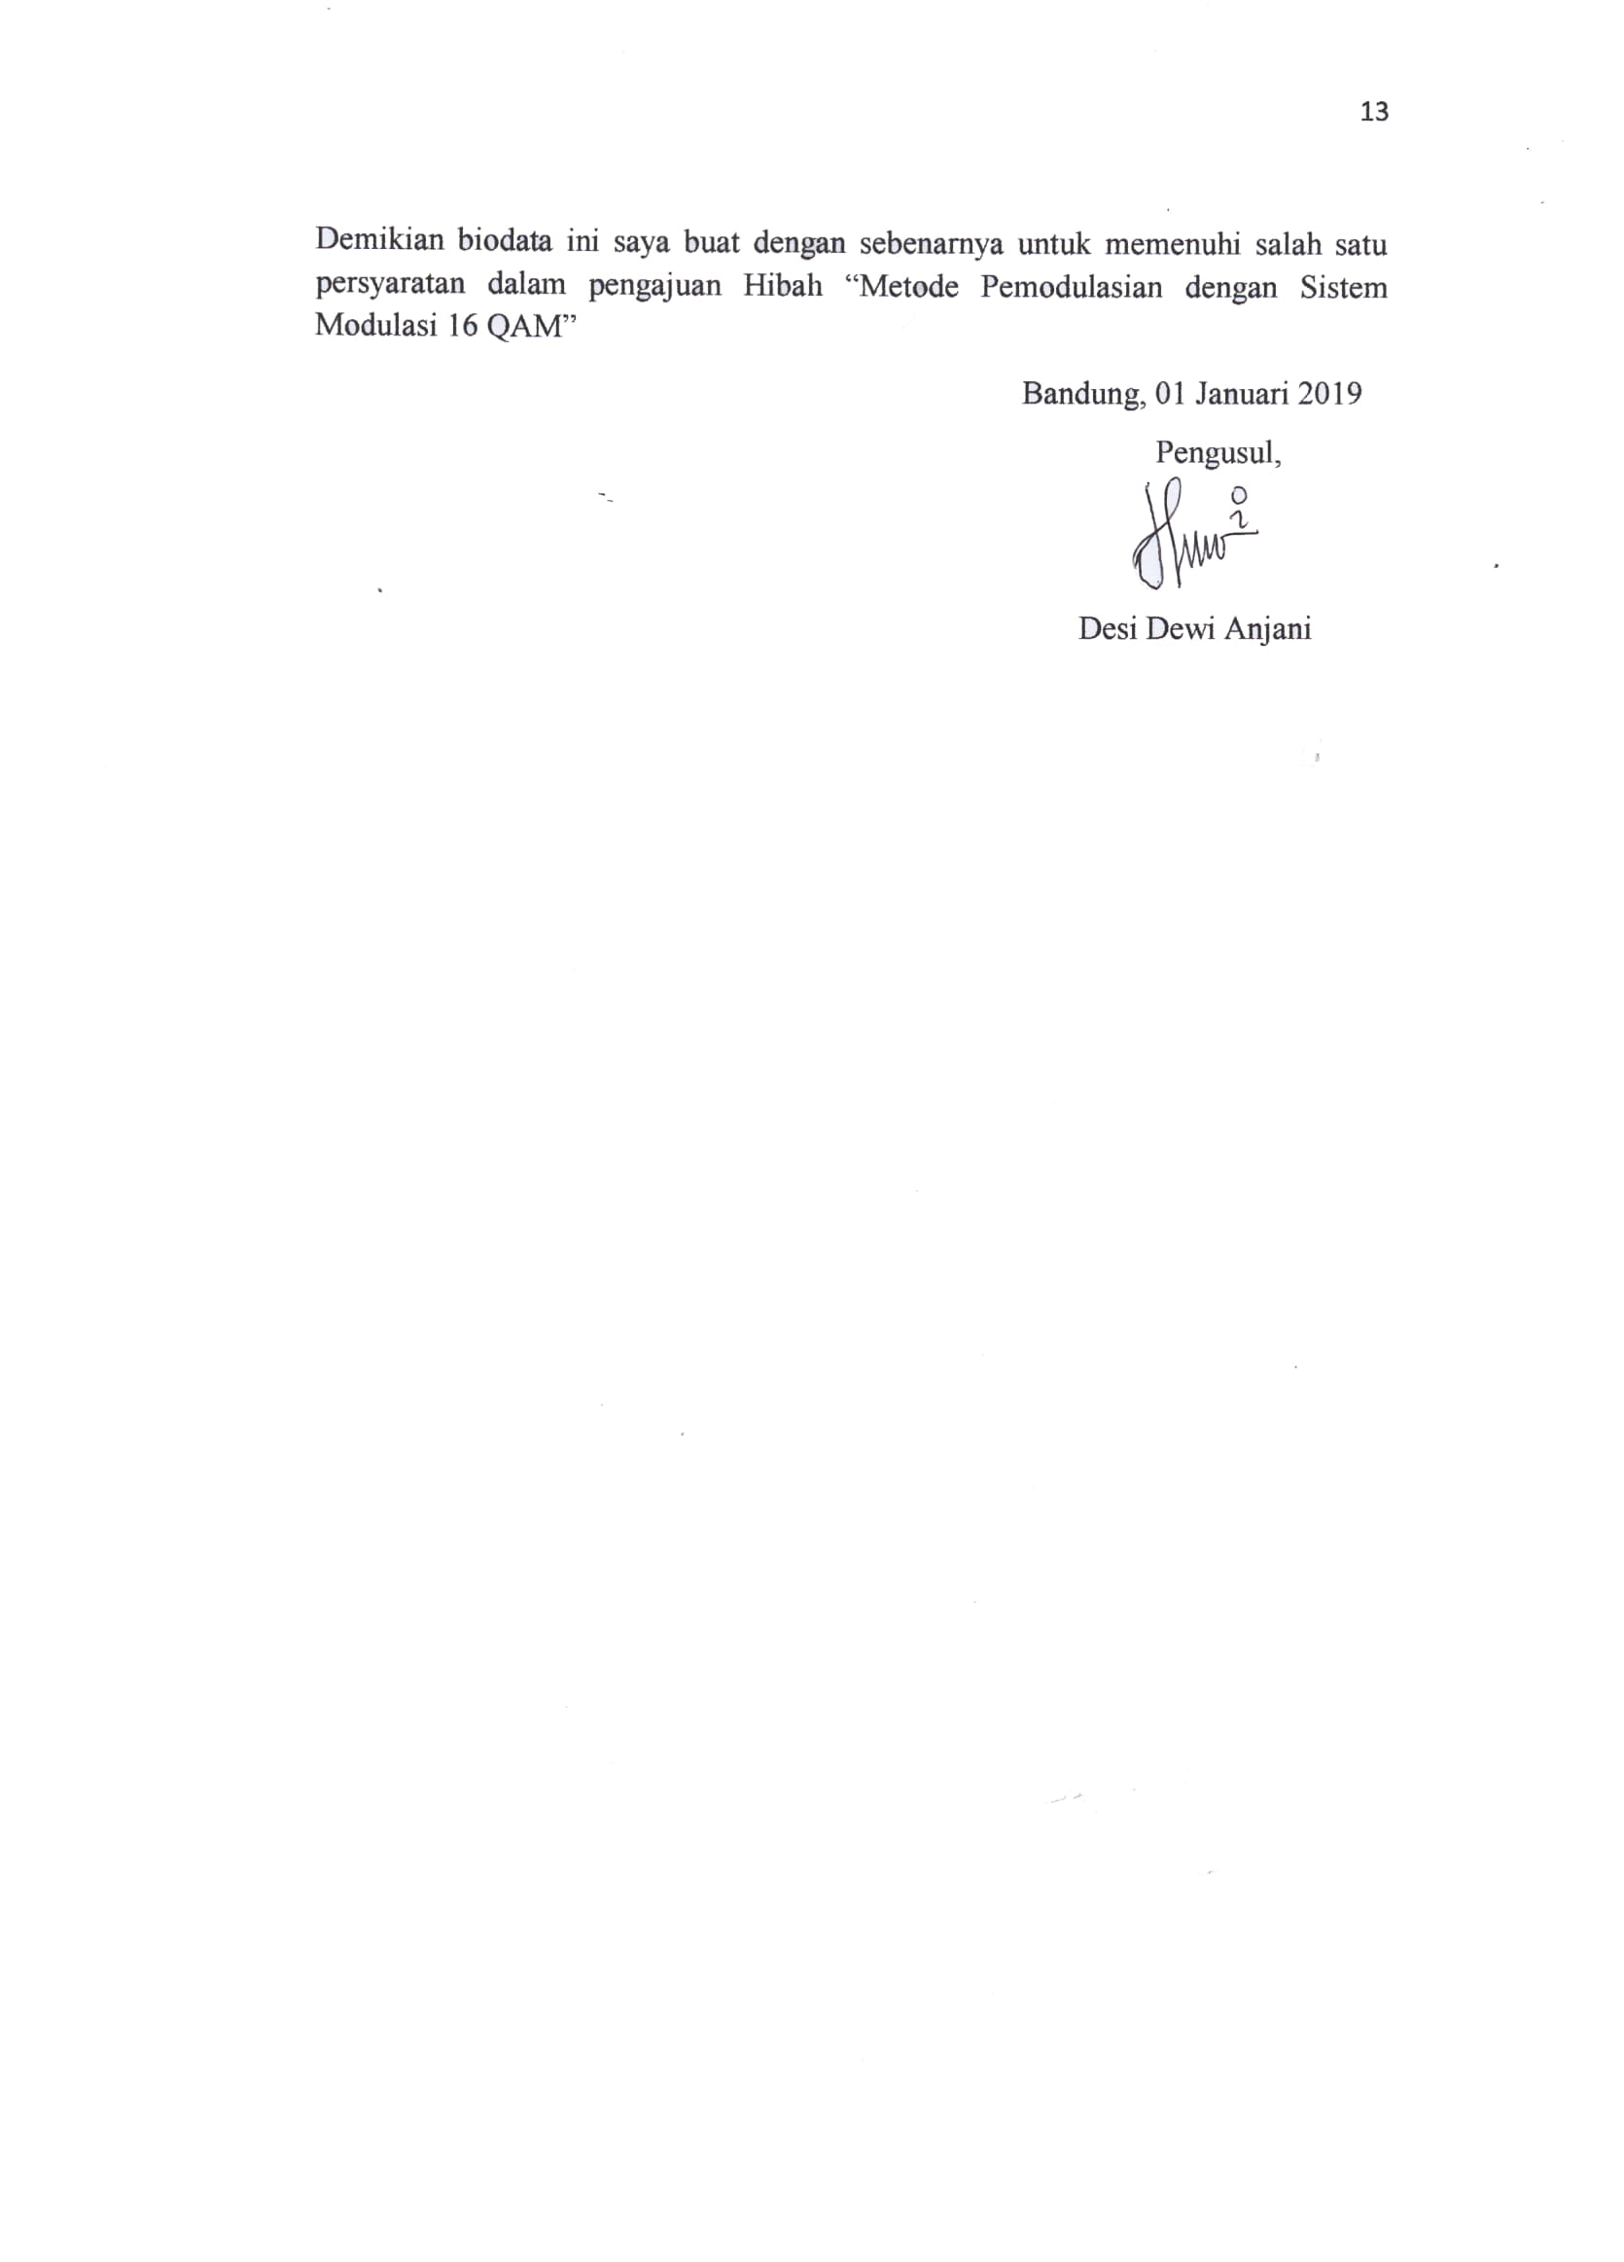 Pengusul,

(Desi Dewi Anjani

NIM.151344009

ii

DAFTAR ISI

BAB 1 1

PENDAHULUAN 1

1.1. Latar Belakang 1

1.2. Perumusan Masalah 2

1.3. Tujuan Program 2

1.4. Luaran yang Diharapkan 2

1.5. Kegunaan Perangkat 2

BAB 2 3

TINJAUAN PUSTAKA 3

BAB 3 5

METODE PELAKSANAAN 5

3.1. Perancangan 5

3.1.1.Modulator 5

3.1.2.Demodulator 6

3.2. Realisasi 7

3.3. Pengujian 7

3.4. Analisis 7

BAB 4 8

BIAYA DAN JADWAL KEGIATAN 8

4.1. Anggaran Biaya 8

4.2. Jadwal Kegiatan 8

DAFTAR PUSTAKA 10

LAMPIRAN-LAMPIRAN 11

Lampiran 1. Biodata Pengusul dan Dosen Pembimbing 11

Lampiran 2. Justifikasi Anggaran Kegiatan 15

Lampiran 3. Surat Pernyataan 17

iii

# BAB 1

# PENDAHULUAN

## Latar Belakang

Modulasi adalah proses pencampuran dua sinyal menjadi satu sinyal. Biasanya sinyal yang dicampur adalah sinyal berfrekuensi tinggi dan sinyal berfrekuensi rendah. Dengan memanfaatkan karakteristik masing-masing sinyal, maka modulasi dapat digunakan untuk mentransmisikan sinyal informasi pada daerah yang luas atau jauh. Sebagai contoh Sinyal informasi (suara, gambar, data), agar dapat dikirim ke tempat lain, sinyal tersebut harus ditumpangkan pada sinyal lain. Dalam konteks radio siaran, sinyal yang menumpang adalah sinyal suara, sedangkan yang ditumpangi adalah sinyal radio yang disebut sinyal pembawa (carrier) (Fahmizal, 2005). Sedangkan modulasi digital adalah suatu sistem disebut bermodulasi digital jika sinyal informasinya berbentuk digital sedangkan sinyal carriernya berbentuk analog. Macam-macam modulasi digital yang akan kita bahas adalah: ASK, FSK, BPSK, QPSK, dan QAM (Manik, 2017).

Pada masing-masing modulasi digital terdapat kelemahan seperti pada ASK (Amplitudo Shift Key Modulation) sangatlah untuk memastikan level tanda yang terus, ketika di transmisikan jarak jauh kemungkinan bakal terserang distorsi serta redaman. **FSK** (Frequency Shift Key Modulation) hanya bisa diaplikasikan pada komunikasi data dengan bit rate yang rendah. **BPSK** (Binary Phase Shift Key Modulation) **h**anya bisa mentransmisikan satu bit per simbol. **QPSK** (Quadrature Phase Shift Key Modulation) **fasanya lebih sensitif dari pada BPSK** (Manik, 2017)**. Hadirlah QAM yaitu** sebuah metode untuk menggabungkan dua amplitude-modulated (AM) sinyal dalam satu saluran, sehingga dua kali lipat bandwidth yang efektif (Mahenisme, 2013).

Solusi teknik modulasi yang memungkinkan kecepatan yang lebih tinggi untuk bandwidth yang ditentukan, sehingga lebih tahan terhadap noise (Mahenisme, 2013). Teknik modulasi QAM hadir dimana fungsinya sama seperti teknik modulasi lainnya, namun menggunakan 2 modulasi yaitu kombinasi amplitude modulation dan phase shift keying. Sinyal direpresentasikan dalam kombinasi besaran amplitudo (2 besaran) dan phase (4 status) (Manik, 2017) (Rina Anggarini, 2017). Dikarenakan sistem komunikasi digital memungkinkan untuk melakukan komunikasi dalam bentuk data atau yang sering disebut komunikasi data, komunikasi data adalah komunikasi dimana pertukaran informasi yang diasajikan oleh isyarat digital yang disajikan dalam bentuk biner yang digunakan oleh mesin pengolah informasi misalnya komputer, dimana komunikasi data ini banyak digunakan di instansi-instansi pemerintahan, akademik, perusahan-perusahan, perbankan dan banyak lainnya yang telah memakai jaringan komunikasi data yang canggih untuk mengirim data dari suatu tempat ke tempat yang lain, maka kami mencoba untuk menganalisa hasil keluaran pada modulator tersebut.

Untuk permasalahan tersebut maka dirancang modulator dan demodulator 16-QAM. Kemudian modul yang dibuat merupakan modul yang dapat mengirimkan bit-bit data menggunakan teknik modulasi digital agar lebih efisien dalam penggunaan bandwith transmisi sehingga banyak bit yang dapat dikirim melalui suatu medium tiap *hertz* dari *bandwith.*

## Perumusan Masalah

Pengajuan proposal tugas akhir ini dilakukan untuk memecahkan masalah-masalah seperti berikut :

1. Bagaimana merancang dan merealisasikan sistem modulasi digital dengan menggunakan metoda QAM

## Tujuan Program

Tujuan yang hendak dicapai dari pengajuan proposal ini adalah:

1. Merancang dan merealisasikan Modulator dan Demodulator 16-QAM
2. Mengukur dan menganalisis karakteristik-karakteristik “Modulator dan Demodulator 16-QAM”

## Luaran yang Diharapkan

Luaran yang diharapkan dari pelaksanaan program ini adalah terciptanya suatu modul yang dapat bermanfaat khususnya untuk praktikum mahasiswa. Begitupun dengan masyarakat yang anaknya kuliah di Jurusan Telkom ini akan sangat bermanfaat.

## Kegunaan Perangkat

Kegunaan perangkat untuk meneliti suatu modul sehingga berguna bagi masyarakat khususnya mahasiswa, dengan adanya modul ini bisa belajar dan lebih mendalami mengenai modul ini.

# BAB 2

# TINJAUAN PUSTAKA

Modulasi adalah proses pencampuran dua sinyal menjadi satu sinyal. Biasanya sinyal yang dicampur adalah sinyal berfrekuensi tinggi dan sinyal berfrekuensi rendah. Dengan memanfaatkan karakteristik masing-masing sinyal, maka modulasi dapat digunakan untuk mentransmisikan sinyal informasi pada daerah yang luas atau jauh. Sebagai contoh Sinyal informasi (suara, gambar, data), agar dapat dikirim ke tempat lain, sinyal tersebut harus ditumpangkan pada sinyal lain. Dalam konteks radio siaran, sinyal yang menumpang adalah sinyal suara, sedangkan yang ditumpangi adalah sinyal radio yang disebut sinyal pembawa (carrier) (Fahmizal, 2005). Sedangkan modulasi digital adalah suatu sistem disebut bermodulasi digital jika sinyal informasinya berbentuk digital sedangkan sinyal carriernya berbentuk analog. Macam-macam modulasi digital yang akan kita bahas adalah ASK, FSK, BPSK, QPSK, dan QAM (Manik, 2017).

Sebagai sebuah teknik modulasi yang terus berkembang, tentu saja macam-macam teknik modulasi ini memiliki kelebihan dan juga kelemahannya masing-masing. Diantaranya kelebihan modulasi ASK mempunyai bit per bauds (kecepatan digital) yang tinggi, modulasi FSK memudahkan proses demodulasi, kemungkinan error rate kecil, modulasi BPSK menggunakan format yang sederhana, cocok untuk transmisi data dengan kecepatan tinggi, modulasi QPSK dapat mentransmisikan dua bit per symbol (Manik, 2017).

Adapun kekurangan dari modulasi ASK ketika di transmisikan jarak jauh kemungkinan bakal terserang distorsi serta redaman, karena sulit dalam menentukan level acuan yang dimilikinya sehingga setiap sinyal yang diteruskan melalui saluran transmisi jarak jauh selalu dipengruhi oleh redaman dan distorsi lainnya. Oleh sebab itu metoda ASK hanya menguntungkan bila dipakai untuk hubungan jarak dekat saja (Puja, 2013). Modulsi FSK hanya bisa diaplikasikan pada komunikasi data dengan bit rate yang rendah, karena tempat persyaratan akut untuk bandwidth sistem komunikasi yang digunakan serta perubahan output frekuensi setiap waktu kondisi logic dari perubahan sinyal input binernya berubah. Modulasi BPSK **h**anya bisa mentransmisikan satu bit per symbol, karena menggunakan sistem deteksi yang rumit. Oleh karena itu penerapan sistemnya tidak cukup luas untuk transmisi data. Modulasi QPSK **fasanya lebih sensitif dari pada BPSK** , karena BPSK memiliki jumlah level yang dikodekan lebih banyak (Sandy, 2008).

Untuk mengirim data dari suatu tempat ke tempat yang lain, yang memungkinkan untuk melakukan komunikasi dalam bentuk data atau yang sering disebut komunikasi data. Maka dirancang modulator dan demodulator 16-QAM. Kemudian modul yang dibuat merupakan modul yang dapat mengirimkan bit-bit data menggunakan teknik modulasi digital agar lebih efisien dalam penggunaan bandwith transmisi sehingga banyak bit yang dapat dikirim melalui suatu medium tiap *hertz* dari *bandwith.*

# BAB 3

# METODE PELAKSANAAN

## Perancangan

Tujuan penelitian ini adalah untuk membuat modul, yang terdiri dari 2 bagian, yaitu bagian modulator dan demodulator.

### 3.1.1.Modulator

Berikut adalah blok digram dari modulator :

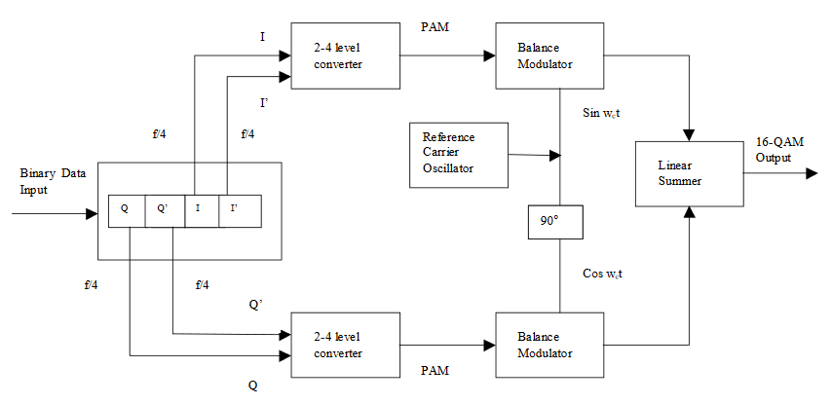

**Gambar 3.1** blok diagram modulator

Penjelasan diagram blok perancangan sistem pada Gambar 3.1 adalah sebagai berikut:

Awal proses perancangan adalah membuat rangkaian bit spliter dengan menggunakan IC 74LS74 yang berisikan D flip-flop, D flip-flop berfungsi sebagai register penggeser (shift register) dan register penyangga (buffer register). Lalu membuat rangkaian pengubah level 2 ke4 (2 to 4 level converter) dimana prinsip kerjanya identik dengan pengubah dari digital ke analog (DAC). Selanjutnya membuat rangkaian balanced modulator atau rangkaian pemodulasi dimana keluaran dari modulator ini merupakan perkalian dari dua sinyal masukan, dalam hal ini masukan dari sinyal pembawa yang berupa gelombang sinusoidal akan dikalikan dengan keluaran dari sirkuit pengubah 2 ke 4 (2 to 4 level converter) yang berupa PAM (Pulse Amplitudo Modulation). Lalu membuat rangkaian osilator quadratur yang menghasilakan dua gelombang sinus yaitu gelombang sinus dan gelombang cosinus, untuk mendapatkan gelombang cosines dengan cara menggeser gelombang sinus. Selanjutnya membuat rangkain linier adder, rangkaian penjumlah linier dipakai untuk menggabungkan dua sinyal masukan menjadi satu sinyal keluaran, sinyal keluaran bisa merupakan penjumlahan dengan penguatan maupun penjumlahan lansgung sinyal masukan, sehingga menghasilkan keluaran sinyal 16 QAM.

o

### 3.1.2.Demodulator

Berikut adalah blok diagram dari demodulator :

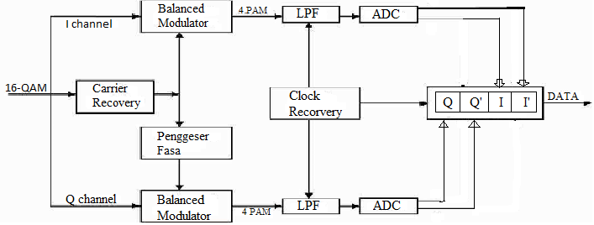

**Gambar 3.2** blok diagram demodulator

Penjelasan diagram blok perancangan sistem pada Gambar 3.1 adalah sebagai berikut:

Pada demodulator rangkaian *carrier recovery* berfungsi sebagai pembangkit sinyal pembawa seperti osilator membangkitkan sinyal pembawa pada modulator. Lalu pembuatan rangngakaian *balance modulator*, pada rangkaian ini keluaran dari modulator merupakan perkalian dua sinyal masukan, dalam hal ini masukan sinyal pembawa yang berupa gelombang sinusoidal akan dikalikan dengan keluaran dari modulator, sehingga sinyal yang keluar adalah sinyal modulasi yang dihasilkan oleh modulator berupa 4 level PAM (*Pulse Amplitude Modulation*). Sinyal keluaran dari rangakaian balanced modulator terdiri dari sinyal frekuensi rendah yang merupakan bakal sinyal informasi dan sinyal frekuensi tinggi. Untuk meloloskan sinyal informasi dan menekan sinyal frekuensi tinggi maka sinyal hasil perkalian filter dengan low pass filter dengan begitu selanjutnya membuat rangkaian LPF. Selanjutnya membuat rangkaian ADC, dimana rangkaian ini mengubah 4 level ke 2 mempunyai prinsip kerja yang sama dengan mengubah analog ke digital, ketika 4 level input dikonversikan ke 2 level input. Pada demodulator untuk menghasilkan detak yang singkron dibutuhkan suatu rangkaian *clok recovery* yang dihasilkan dari data parallel. *Clock recovery* direalisasikan dengan beberapa rangkaian, yaitu rangkaian delay, PLL dan D Flip- Flop. Rangkaian pengkonversi data paralel menjadi data seri (*parallel to serial converter*) merupakan akhir dari sistem demodulator. Dalam perancangan konversi data paralel ke seri dapat direalisasikan dengan beberapa komponen digital .

## Realisasi

Pada modulator sinyal keluaran dari modulator 16-QAM hingga mendapatkan 16 titik konstelasi beda fasa 16-QAM dan pada demodulator hasil keluaran dari demodulator 16-QAM hingga didapatkan keluaran sesuai dengan data masukan pada modulator 16-QAM.

## Pengujian

Untuk pengujian sistem ini dapat dilakukan dengan cara mengecek setiap keluaran dari blok pada modulator dan demodulator 16 QAM.

Pengujian ini dilakukan untuk mengetahui apakah hasil rancangan yang dibuat sudah bekerja sesuai dengan fungsinya atau tidak, perlu dilakukan beberapa pengukuran pada beberapa test point yang dianggap perlu.

## Analisis

Berdasarkan pengujian yang akan dilakukan maka analisis sistem meliputi bagaimana hasil keluaran dari setiap blok modulator dan demodulator serta keseluruhan blok. Hasil analisis akan direpresentasikan dalam bentuk gambar. Gambar tersebut untuk memudahkan dalam menganalisis data uji yang didapatkan. Sehingga terlihat perbedaan hasil rancangan dengan teori yang sudah ada.

# BAB 4

# BIAYA DAN JADWAL KEGIATAN

## 4.1. Anggaran Biaya

Pada pengerjaan tugas akhir ini pengusul memerlukan biaya untuk merelisasikan alat yang pengusul buat. Berikut adalah rincian jenis biayanya :

|  |  |  |
| --- | --- | --- |
| **No** | **Jenis Biaya** | **Biaya (Rp)** |
| 1 | Peralatan Penunjang | 350.000,- |
| 2 | Bahan Habis Pakai | 2.065.000,- |
| 3 | Perjalanan | 110.000,- |
| 4 | Lain-lain | 250.000,- |
| **Jumlah** | | **2.775.000,-** |

**Keterangan:** Rincian anggaran biaya terdapat pada Lampiran 2

## 4.2. Jadwal Kegiatan

Untuk memudahkan dalam pengerjaan tugas akhir, maka pengusul membuat jadwal kegiatan. Berikut adalah jadwal kegiatan yang pengusul buat :

**Tabel 4.1** Jadwal kegiatan

|  |  |  |  |  |  |  |  |  |  |  |  |  |  |  |  |  |  |  |  |  |  |
| --- | --- | --- | --- | --- | --- | --- | --- | --- | --- | --- | --- | --- | --- | --- | --- | --- | --- | --- | --- | --- | --- |
| **No** | **Agenda** | **Bulan 1** | | | | **Bulan 2** | | | | **Bulan 3** | | | | **Bulan 4** | | | | **Bulan 5** | | | |
| **1** | **2** | **3** | **4** | **1** | **2** | **3** | **4** | **1** | **2** | **3** | **4** | **1** | **2** | **3** | **4** | **1** | **2** | **3** | **4** |
| 1 | Studi Literatur |  |  |  |  |  |  |  |  |  |  |  |  |  |  |  |  |  |  |  |  |
| 2 | Merangkai Rangkaian Modulator (*Bit Splitter* dan 2 to 4 level converter) |  |  |  |  |  |  |  |  |  |  |  |  |  |  |  |  |  |  |  |  |
| 3 | Merangkai Rangkaian Modulator (osilator quadrature, balance modulator, dan linier adder) |  |  |  |  |  |  |  |  |  |  |  |  |  |  |  |  |  |  |  |  |
| 4 | Merangkai Rangkaian Demodulator (*carrier recovery, balance modulator*, LPF) |  |  |  |  |  |  |  |  |  |  |  |  |  |  |  |  |  |  |  |  |
| 5 | Merangkai Rangkaian Demodulator (*clock recovery, analog to digital, parallel to serial converter*) |  |  |  |  |  |  |  |  |  |  |  |  |  |  |  |  |  |  |  |  |
| 6 | Penggabungan serta pengujian Keseluruhan Sistem |  |  |  |  |  |  |  |  |  |  |  |  |  |  |  |  |  |  |  |  |
| 7 | Analisa |  |  |  |  |  |  |  |  |  |  |  |  |  |  |  |  |  |  |  |  |
| 8 | Penulisan Laporan TA |  |  |  |  |  |  |  |  |  |  |  |  |  |  |  |  |  |  |  |  |

# DAFTAR PUSTAKA

Fahmizal. (2005, Februari 25). Dipetik Desember 15, 2018, dari https://fahmizaleeits.wordpress.com/tag/fungsi-modulasi/

Mahenisme. (2013). Dipetik Desember 16, 2018, dari http://mahenisme.blogspot.com/2016/01/qam-quadrature-amplitude-modulation.html

Manik, R. G. (2017, May 16). Dipetik Desember 15, 2018, dari https://fit.labs.telkomuniversity.ac.id/kelebihan-dan-kekurangan-modulasi-digital/

Puja, E. (2013). Dipetik Desember 16, 2018, dari http://ekapujap.blogspot.com/2015/08/pengertian-ask-amplitude-shift-keying.html

Rina Anggarini, B. (2017). Analisa unjuk kerja Quadrature Amplitude Modulation pada kanal fading untuk citra digital. 1-6.

Sandy, S. A. (2008). Dipetik Desember 20, 2018, dari http://selvi-ari-sandy.blogspot.com/2013/01/modulasi-digital-pada-siskomber_19.html

# LAMPIRAN-LAMPIRAN

## Lampiran 1. Biodata Pengusul dan Dosen Pembimbing

* 1. **Biodata Pengusul**

Berikut adalah biodata dari pengusul dari mulai identitas diri, kegiatan kemahasiswaan yang sedang/pernah diikuti serta penghargaan dalam 10 tahun terakhir:

1. **Identitas Diri**

|  |  |  |
| --- | --- | --- |
| 1 | Nama Lengkap | Desi Dewi Anjani |
| 2 | Jenis Kelamin | Perempuan |
| 3 | Program Studi | D4 – Teknik Telekomunikasi |
| 4 | NIM | 151344009 |
| 5 | Tempat dan Tanggal Lahir | Bandung, 15 Juni 1997 |
| 6 | E-mail | [desidewianjani26@gmail.com](mailto:desidewianjani26@gmail.com) |
| 7 | Nomor Telepon/HP | 085536476579 |

1. **Kegiatan Kemahasiswaan Yang Sedang/Pernah Diikuti**

|  |  |  |  |
| --- | --- | --- | --- |
| No | Jenis Kegiatan | Status dalam Kegiatan | Waktu dan Tempat |
| 1 | Pelatihan Bela Negara dan Kedisiplinan | Peserta | 2015, Cimahi |
| 2. | Program Pengenalan Kehidupan Kampus | Peserta | 2015, Bandung |
| 3. | ESQ Leadership Training | Peserta | 2015, Bandung |
|  | Butterfly Act Learning Re-Creation | Peserta | 2015, Bandung |
|  | Kegiatan Pendidikan Karakter Melalui Mentoring Agama | Pesert | 2015, Bandung |
|  | Kunjungan Industri 1.0 | Peserta | 2016, Bandung |
| 4. | Taiwan Education Exhibition | Volunteer | 2017, Bandung |
| 5. | Kunjungan Industri 2.0 Pelatihan “Pengenalan Sistem Kabel Laut serta Praktek Penyambungan & Pengukuran Sinyal Optic” | Peserta | 2017, Bandung |

1. **Penghargaan dalam 10 tahun terakhir (dari pemerintah, asosiasi atau institusi lainnya)**

|  |  |  |  |
| --- | --- | --- | --- |
| No. | Jenis Penghargaan | Institusi Pemberi Penghargaan | Tahun |
| 1 |  |  |  |

Semua data yang saya isikan dan tercantum dalam biodata ini adalah benar dan dapat dipertanggungjawabkan secara hukum. Apabila di kemudian hari ternyata dijumpai ketidaksesuaian dengan kenyataan, saya sanggup menerima sanksi.

Demikian biodata ini saya buat dengan sebenarnya untuk memenuhi salah satu persyaratan dalam pengajuan Hibah “Perancangan dan Realisasi Modulator dan Demodulator 16-QAM Dengan Sinyal Informasi 2400 Bps Laju Bit Data Dan Frekuensi Sinyal Pembawa 9600 Hz”

Bandung, 30 Januari 2019

Pengusul,

Desi Dewi Anjani

* 1. **Biodata Pembimbing**

Berikut adalah biodata dari dosen pembimbing dari mulai identitas diri, riwayat pendidikan serta rekam jejak tri darma PT :

1. **Identitas Diri**

|  |  |  |
| --- | --- | --- |
| 1 | Nama Lengkap | Slameta, S.T., M.Eng. |
| 2 | Jenis Kelamin | Laki-laki |
| 3 | Program Studi | Teknik Telekomunikasi |
| 4 | NIDN | 0010116114 |
| 5 | Tempat dan Tanggal Lahir | Klaten, 10 Nopember 1961 |
| 6 | E-mail | slameta@polban.ac.id |
| 7 | Nomor Telepon/HP | 081573515781 |

1. **Riwayat Pendidikan**

|  |  |  |  |
| --- | --- | --- | --- |
| Gelar Akademik | DIPLOMA III | SARJANA | PASCA SARJANA |
| Nama Institusi | Politeknik Negeri Bandung | Universitas Islam Nusantara Bandung | Universitas Gadjah Mada Yogyakarta |
| Jurusan/Prodi | Teknik Elektro | Teknik Elektro | Teknik Elektro |
| Tahun Masuk-Lulus | 1983-1986 | 1985-1993 | 2008-2011 |

1. **Rekam Jejak Tri Dharma PT**

**C.1 Pendidikan/pengajaran**

|  |  |  |  |
| --- | --- | --- | --- |
| NO | Nama Mata Kuliah | Wajib/Pilihan | SKS |
| 1 | Sistem Komunikasi Analog | Wajib | 3 |
| 2 | Sistem Komunikasi Digital | Wajib | 3 |
| 3 | Sistem Komunikasi 1 | Wajib | 4 |
| 4 | Sistem Komunikasi 2 | Wajib | 4 |

**C.2 Pengalaman Penelitian**

|  |  |  |
| --- | --- | --- |
| 1. | Pengembangan Inftastruktur Jaringan Komputer di Politeknik Negeri Bandung | Th 2012 |
| 2. | Analisis Pengaruh Perubahan Parameter jaringan Wireless LAN terhadap Throughput | Th 2013 |
| 3. | Simulasi dan Analisis Unjuk Kerja Load Balancer pada Server-Cluster menggunakan OPNET IT Guru | Th 2013 |
| 4. | Perancangan BPF Ultra Wide Band pada Frekuensi Tengah  3,1-5,1 Ghz dengan Metoda Reonator Setengah Panjang Gelombang Ujung Terbuka | Th 2017 |

**C.2 Pengalaman Pengabdian Kepada Masyarakat**

|  |  |  |  |  |
| --- | --- | --- | --- | --- |
| No. | Tahun | Judul | Sumber | Jumlah (Rp) |
| 1. | 2012 | Pelatihan Sistem Operasi Komputer Administrasi Tingkat Kelurahan Gegerkalong Bandung. |  |  |
| 2. | 2015 | Perancangan Ulang dan Pelatihan Teknis Pengoperasian dan perawatan Sound System di Masjid Jami Al-Hag Bandung |  |  |
| 3. | 2017-2019 | Ketua RT 003 RW001 zDeda Sariwangi Kec. Parongpong Kab. Bandung Barat. |  |  |
| 4. |  |  |  |  |

Semua data yang saya isikan dan tercantum dalam biodata ini adalah benar dan dapat dipertanggungjawabkan secara hukum. Apabila di kemudian hari ternyata dijumpai ketidaksesuaian dengan kenyataan, saya sanggup menerima sanksi. Demikian biodata ini saya buat dengan sebenarnya untuk memenuhi salah satu persyaratan dalam pengajuan proposal tugas akhir.

Bandung, 30 Januari 2019

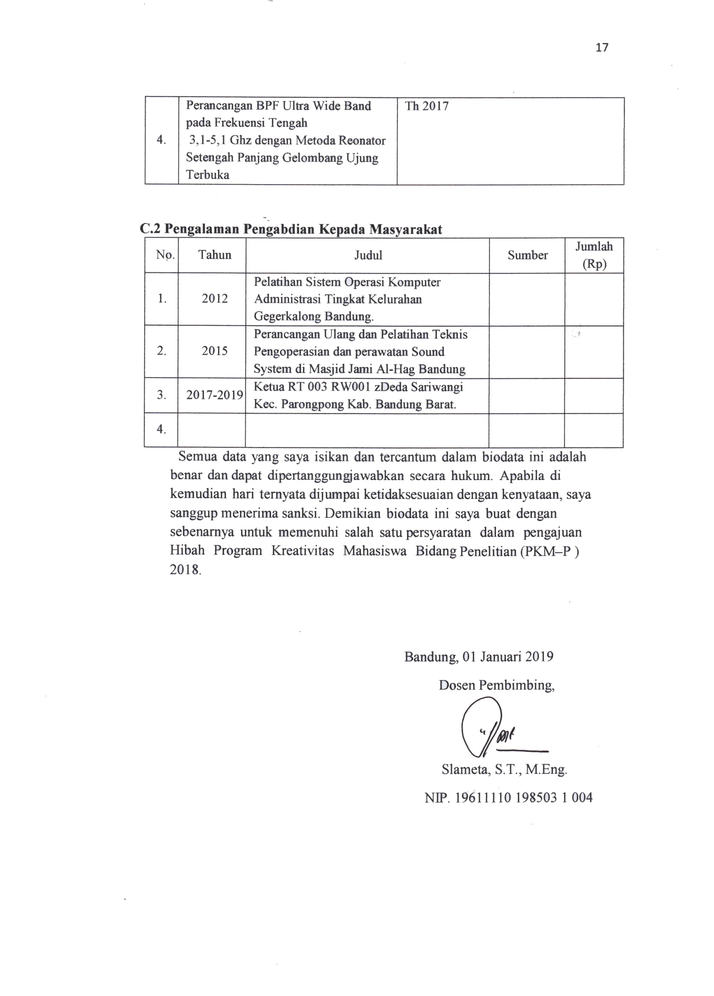Dosen Pembimbing,

Slameta, S.T., M.Eng.

NIP. 196111101985031004

## Lampiran 2. Justifikasi Anggaran Kegiatan

Diperlukan bahan-bahan pendukung untuk menyelesaikan tugas akhir ini. Berikut adalah rincian anggaran yang diperlukan untuk pembuatan tugas akhir :

|  |  |  |  |
| --- | --- | --- | --- |
| 1. **Jenis Perlengkapan** | **Volume** | **Harga Satuan**  **(Rp)** | **Jumlah (Rp)** |
| Toolset | 1 Paket | 350.000 | 350.000 |
| SUB TOTAL (Rp) | | | **350.000** |
| 1. **Bahan Habis** | **Volume** | **Harga Satuan (Rp)** | **Jumlah (Rp)** |
| Protoboard | 4 buah | Rp. 50.000 ,- | Rp. 200.000 ,- |
| IC 74LS74 | 1 set | Rp. 50.000 ,- | Rp. 50.000 ,- |
| IC 74LS163 | 1 set | Rp. 50.000 ,- | Rp. 50.000 ,- |
| IC MC1496 | 3 buah | Rp. 50.000 ,- | Rp. 150.000 ,- |
| IC 74LS08 | 1 set | Rp. 50.000 ,- | Rp. 50.000 ,- |
| IC 74LS32 | 1 set | Rp. 50.000 ,- | Rp. 50.000 ,- |
| IC 74LS04 | 1 set | Rp. 50.000 ,- | Rp. 50.000 ,- |
| IC 741 | 10 buah | Rp. 10.000 ,- | Rp. 100.000 ,- |
| IC TL082P | 3 buah | Rp. 5.000 ,- | Rp. 15.000 ,- |
| LM1496 | 4 buah | Rp.50.000,- | Rp.200.000,- |
| Resistor 10K ohm | 1 set | Rp. 50.000 ,- | Rp. 50.000 ,- |
| Resistor 1K ohm | 1 set | Rp. 50.000 ,- | Rp. 50.000 ,- |
| Resistor 50K ohm | 1 set | Rp. 50.000 ,- | Rp. 50.000 ,- |
| Resistor 4.7K ohm | 1 set | Rp. 50.000 ,- | Rp. 50.000 ,- |
| Kapasitor 470 uF | 1 set | Rp. 50.000 ,- | Rp. 50.000 ,- |
| Kapasitor 10 uF | 1 set | Rp. 50.000 ,- | Rp. 50.000 ,- |
| Kapasitor 100 uF | 1 set | Rp. 50.000 ,- | Rp. 50.000 ,- |
| MC14046BCL | 4 buah | Rp. 50.000 ,- | Rp.200.000,- |
| LF347 | 2 buah | Rp. 50.000 ,- | Rp. 100.000 ,- |
| SUB TOTAL ( Rp ) | | | **2.065.000** |
| 1. **Perjalanan** | **Volume** | **Harga Satuan (Rp)** | **Jumlah (Rp)** |
| Ongkos Kirim Barang dari Luar Kota | 10 Kali | 11.000 | 110.000 |
| SUB TOTAL ( Rp ) | | | **110.000** |
| 1. **Lain Lain** | **Volume** | **Harga Satuan (Rp)** | **Jumlah (Rp)** |
| Pembuatan Laporan | 10 Buah | 25.000 | 250.000 |
| SUB TOTAL ( Rp ) | | | **250.000** |
| TOTAL 1+2+3+4 (Rp) | | | **2.775.000** |
| (Terbilang dua juat tujuh ratus tujuh puluh lima ribu rupiah) | | | |

## Lampiran 3. Surat Pernyataan

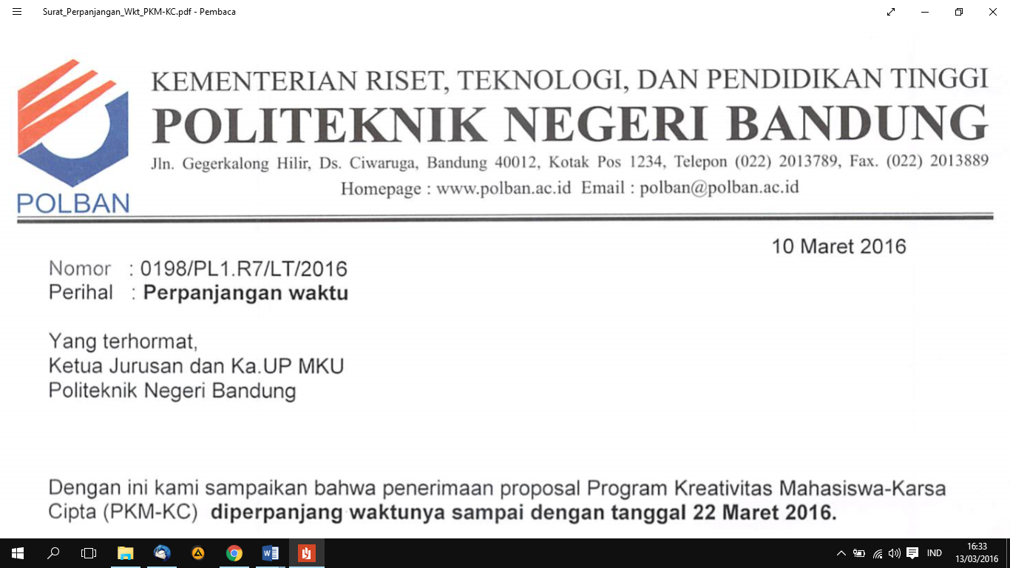

**SURAT PERNYATAAN PELAKSANA**

Yang bertanda tangan di bawah ini:

Nama : Desi Dewi Anjani

NIM : 151344009

Program Studi : D4-Teknik Telekomunikasi

Jurusan : Teknik Elektro

Dengan ini menyatakan bahwa proposal Pengajuan Tugas Akhir Program Studi D-4 Teknik Telekomunikasi saya dengan judul **“Perancangan dan Realisasi Modulator dan Demodulator 16-QAM Dengan Sinyal Informasi 2400 Bps Laju Bit Data dan Frekuensi Sinyal Pembawa 9600 Hz”** yang diusulkan untuk Tugas Akhir Program ini adalah asli karya saya dan belum pernah dibiayai oleh lembaga atau sumber dana lain.

Bilamana di kemudian hari ditemukan ketidaksesuaian dengan pernyataan ini, maka saya bersedia dituntut dan diproses sesuai dengan ketentuan yang berlaku dan mengembalikan seluruh biaya penelitian yang sudah diterima ke kas negara.

Demikian pernyataan ini dibuat dengan sesungguhnya dan dengan sebenar-benarnya.

Bandung, 30 Januari 2019

Yang mengajukan,

(Desi Dewi Anjani)

NIM.151344009